How BLOGG

Création :
Se connecter au site http://www.blogg.org/
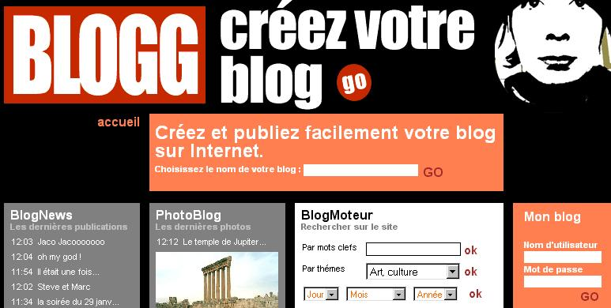
Choisir « Créez et publiez facilement votre blog sur Internet »
Créer son espace personnel (première utilisation) en choisissant le nom de son blog ; on fixera alors un login et un mot de passe, qui permettront d’accéder à son Blog personnel. On doit même alors pouvoir commencer à la paramétrer (choix des couleurs, …) et à le remplir.
Voir ci-dessous pour passer de la fabrication à la visualisation.

Utilisation :
Lors des connexions suivantes, s’identifier par login et mot de passe choisis à la première utilisation. Par l’espace « Mon blog », voir sur l’image ci-dessus à droite)
Choisir 1. Textes
Cliquer sur Ajouter un texte
Donner un titre
Créer le lien vers une photo (Image => Parcourir) – il semble que l’on ne puisse ajouter qu’une seule image par message ; si nécessaire, refaire un message sans texte, incluant seulement l’image, pour ajouter un document iconographique -
Remplir la fenêtre comme pour un message mail
Cliquer en bas sur « Nouveau texte »
- Remonter en haut de la page et cliquer sur Voir mon blog : on s’aperçoit qu’une info en orange (OK, texte publié) s’est inscrite avec une coche à l’anglaise (en forme de V). Et le texte (+ image) est visible en ligne.
- Pour modifier, supprimer, changer une photo, …, cliquer sur Modifier un texte. On peut soit modifier, soit effacer en mettant à la corbeille. Confirmation demandée (Etes vous sûr …) : cliquer sur l’action proposée (en orange).

